ESPECIFICACIONES TECNICAS PARA BIENES
CAJAS ARCHIVERAS
- Cartón corrugado, color Kraf, con asa agarraderas en los
- costados
- MEDIDAS:
- Largo: 39.00 cm
- Alto: 26.00 cm
- Ancho: 30.50 cm
MEGÁFONO 50W CON BATERIA RECARGABLE
- Micrófono desmontable: de sistema helicoidal
- Entrada USB/SD
- Duración de Batería 4 horas uso continuo
- Entrada de carga de 12 v
- Sirena de emergencia
- Diámetro 230 mm, largo 350 mm
- Material ABS, alto impacto
- Bluetooth

BIPODE CON BASTÓN EXTENSIBLE DE FIBRA DE CARBONO DE 2.5 M TELESCÓPICO
- Bipode
- Jalón telescópico de fibra de carbono y aluminio
- Bolsa de transporte

CAMARA FOTOGRÁFICA DE 16MP
- Especificaciones técnicas
- Zoom 50x ultra gran angular.
- Zoom hasta 100x con gran calidad.
- Magníficas fotos con poca luz.
- Sensor CMOS de 16,0 megapíxeles.
- Potente procesamiento DIGIC.
- Encuentra el sujeto con facilidad con el zoom al máximo.
- 6 imágenes únicas con solo un disparo.

GUILLOTINA FORMATO A-3
- Extensión de corte 460 mm
- Capacidad de corte 12 hojas
- Área de trabajo 55 x 33
- Peso 5.1 Kgrs.

ALCOHOLIMETRO DIGITAL CON SENSOR ELECTROQUIMICO.
- SENSOR: Electroquímico - Fuel cell (ULTIMA GENERACIÓN)
- SUMINISTRO DE ENERGIA: 02 Pilas Alcalinas AAA (incluidas)

TALADRO ELECTRICO PORTATIL C/ JUEGO DE BROCAS DE 800W
- Tamaño de mandril: 13 mm
- Velocidad max de rotación: 3000 rpm
- Perforación en acero, concreto y madera.
- 2 modos Rotación - Percusión
- Peso: 2.8 Kgrs
- Incluye Juego de brocas en maletín

SIERRA CIRCULA RADIAL DE 7", 1500 m watt
- Peso: 4.5 Kgrs.
- Potencia: 1500 Watts
- Velocidad: 6,000 - 6,000 rpm
- Diámetro del Disco: 7-1/4"
- Tipo de uso: Industrial
- Material de corte: Madera

SISTEMA FOTO-VOLTAICO DE 3240w
- PANEL SOLAR POLICRISTARINO 270 W 12 UNID
- POTENCIA: 300 Watts
- INVERSOR CARGADOR DE 5000 WATT 1 UNID
- BATERIA 12 VOLTIOS ESTACIONARIA 12 UNID
- POTENCIA: 100 Amp/Hora
- CABLE DE INTERCONEXION DE BATERIA MONOBLOC 7 UNID
- CAJA DE PASO ESTANCA SOLERA 1 UNID
- REPARTIDOR BIPOLAR ChINT 125 AMP 1 UNID
- AMPERIOS: 125 Amp
- CONECTORES - Paneles Regulador 6 JUEGO
- CABLE UNIFILAR DE 6 mm2 rojo 25 METROS
- CABLE UNIFILAR DE 6 mm2 negro 25 METROS
- CABLE UNIFILAR DE 50 mm2 verde 50 METROS
- CABLE UNIFILAR DE 50 mm2 negro 50 METROS
- TERMINAL DE COMPRENSIÓN, Cable de 50 mm-
pern-8 mm 4 UNID

GEOMENBRANA HDPE DE 1 MM ESPESOR.
- Resina virgen de polietileno.
- Resistente a químicos y rayos UV.
- Diseñada para estar expuesta a la intemperie

MOTOSIERRAS:
- Motosierra con espada de 24", 4.5 HP – 4.7 con espada
Cilindrada: 59 cm³ - 65.2 cm³
Peso máximo: 6.5 kg
- Motosierra con espada de 30", 6.0 HP - 6.5 HP
Cilindrada: 84.5 cm3 - 87 cm3
Peso máximo: 8 kg
- Motosierra con espada de 36", 7.0 HP - 7.1 HP
Cilindrada: 91 cm3 - 94 cm3
Peso máximo: 10 kg

MOTOGUADAÑAS:
- Motoguadaña eje recto de 0.95 HP - 1.1 HP
Cilindrada: 25 cm3 - 28 cm3
Peso máximo: 5.2 kg
- Motoguadaña eje recto de 2.8 HP - 2.9 HP
Cilindrada: 44 cm3 - 46 cm3
Peso máximo: 9 kg
- Motoguadaña eje recto de 3.7 HP - 3.8 HP
Cilindrada: 53 cm3 - 57 cm3
Peso máximo: 10 kg

TALADRO ELÉCTRICO DE 5/8" CON 1050 WATTS DE POTENCIA
- Potencia adsorbida: 1050 W
- Peso: 3.7 Kgrs.
- Velocidad de giro al vacio: 600/1450 rpm
- Rosca de conexión del husillo de taladrar: ConoB 16

MEZCLADORA DE CONCRETO 9 HP. CAPACIDAD 9 P3 CON REMOLQUE
- Material: Metal
- Llantas 02; aro 13
- Timón giratorio: Para girar la olla 360°
- Tanque de combustible: 5.3 ltrs – gasolina

SIERRA CIRCULAR DE 4 HP. MONOFASICO
- Material de mesa: Fierro fundido
- Medidas 80 x 90 cm.
- Motor: 4 HP / baja
- - Voltaje: 220W / 60hz monofásico

TORNO P/ MADERA DE 1.00 M DE LARGO MOTOR MONOFASICO DE 1HP
- POTENCIA: (745.7 WATTS) 1HP
- MEDIDAS: 1200 x 350 mm
- VELOCIDAD: 4.5 Speed

CARGADOR DE BATERÍA PARA FILMADORA, ACC-V1BP (ADAPTADOR/CARGADOR DE CA Y KIT DE BATERÍAS)
- Kit incluye cargador y baterías
- Cargador para Baterías SONY NP - FV70
- Alimentación de voltaje de salida 7,4 V CC (media)
- Capacidad de Batería 25WH / 3410 mAh
- Tipo de batería NP-FV100A, voltaje de salida 8,4 V CC (max)

OBJETIVO ZOON EF 24-105MM F/4 L IS USM
- Objetivo zoom 24-105 mm f/4 serie L, montura EF con estabilizador de imagen ISII y sistema de enfoque de motor ultrasónico (USM)
- Estabilizador de la imagen de cuatro pasos
- Diámetro del filtro de 77mm

FLASH EXTERNO 600EX-RT
- SPEEDLITE 600EX-RT:
- Disparo por radio con un alcance de 30 m
- Usa hasta 15 unidades juntas
- Receptor óptico integrado
- Disparo remoto de la cámara
- Control de flash giratorio y de rebote con cabezal zoom de 20-200 mm
- Número Guía 60 (m,ISO 100 a 200 mm)
- Filtros de corrección de balance de blancos
- Reciclaje rápido y silencioso

ASPIRADORA 1400 W
- POTENCIA: 1400 W
- SISTEMA DE RECOLECCIÓN: 3 etapas de filtrado
- INCLUYE:
- Ruedas para transportar
- Kit de accesorios
- Indicador de llenado de bolsa
- Filtro hepa

LUMINARIA FAROL LED MODELO CONO TRANSPARENTE 30 WATT
- Material acrílico cristal, cubierto por una capa de aluminio embutido
- Altura: 60 cm - Ancho: 45 cm.
- Incluye lampara LED luz blanca
.
CAJA FUERTE DE SEGURIDAD.
- Material de Acero
- Tipo de cerradura mecánica con dial
- Tamaño T 75; 0.75 cm alto, 0.58 cm ancho, 0.50 cm fondo.
- Peso 240 Kgrs. aproximadamente
- Incluye:
- 01 clave de combinación mecánica Anti-espía
- 01 cerradura de alta seguridad antiganzúa con dos llaves doble paleta
- 01 timón cromado de acero redondo
- 03 pines de seguridad de acero redondos
- 01 bóveda interna con llave
- 02 anaqueles divisorios movibles

ESPECIFICACIONES TECNICAS DE EQUIPOS COMPUTACIONALES E IMPRESION
Computadora de escritorio Compacta (Mini) para oficina
- PROCESADOR: INTEL CORE I7-8700T 2.40 GHz
- RAM: 8 GB DDR4 2666 333 MHZ
- ALMACENAMIENTO: 480 SSD o 1 TB HDD
- LAN: SI
- WLAN: NO
- USB: SI
- VGA: SI
- HDMI: NO
- SIST. OPER: WINDOWS 10 PRO 64 BITS ESPAÑOL
- UNIDAD OPTICA: NO
- SUITE OFIMATICA: SI
- G. F: 36 MESES

Computadora de escritorio para oficina
- PROCESADOR: INTEL CORE I7-8700 2.40 GHz ó 3.20 GHz
- RAM: 8 GB DDR4 a +
- ALMACENAMIENTO: 480 SSD a +
- LAN: SI
- WLAN: OPCIONAL
- USB: SI
- VGA: SI
- HDMI: OPCIONAL
- SIST. OPER: WINDOWS 10 PRO 64 BITS ESPAÑOL
- UNIDAD OPTICA: SI
- SUITE OFIMATICA: SI
- G. F: 36 MESES

Computadora de escritorio para ingeniería
- PROCESADOR: INTEL CORE I7-8700 3.20 GHz
- RAM: 16 GB DDR4 2666 333 MHz
- VIDEO: DEDICADO 4 GB
- ALMACENAMIENTO: 240 GB SSD/1 TB HDD 7200 RPM
- LAN: SI
- WLAN: NO
- USB: SI
- VGA: NO
- HDMI: NO
- DISPLAY PORT: SI
- SIST. OPER: WINDOWS 10 PRO 64 BITS ESPAÑOL
- UNIDAD OPTICA: SI
- SUITE OFIMATICA: SI
- G. F: 36 MESES

Computadora de diseño (Workstation)
- PROCESADOR: INTEL XEON W-2123 3.60 GHz
- RAM: 16 GB DDR4 2666 333 MHz
- VIDEO: DEDICADO 4 GB
- ALMACENAMIENTO: 256 GB SSD/1 TB HDD 7200 RPM
- LAN: SI
- WLAN: NO
- USB: SI
- VGA: NO
- HDMI: NO
- DISPLAY PORT: SI
- SIST. OPER: WINDOWS 10 PRO 64 BITS ESPAÑOL
- UNIDAD OPTICA: SI
- SUITE OFIMATICA: SI
- G. F: 36 MESES

Estación de trabajo escritorio para Alto Procesamiento
- PROCESADOR: INTEL XEON W-2133 3.60 GHz
- RAM: 32 GB
- ALMACENAMIENTO: 256 GB SSD/2 TB HDD
- VIDEO DEDICADO: 4 GB (MIN)
- LAN: SI
- WLAN: NO
- USB: SI
- VGA: NO
- DISPLAY PORT: SI
- SIST. OPER: WINDOWS 10 PRO 64 BITS ESPAÑOL
- UNIDAD OPTICA: SI
- OFIMATICA: NO
- G. F: 36 MESES

Equipo portátil para oficina 15.6"
- PROCESADOR: INTEL CORE I7-8565U 1.80 GHz
- RAM: 8 GB DDR4 2400 300 MHz
- ALMACENAMIENTO: 512 GB SSD
- PANTALLA: LED 15.6" 1920X1080 PIXELES
- LAN: SI
- WLAN: SI
- BLUETOOTH: SI
- VGA: SI
- HDMI: SI
- SIST. OPER: WINDOWS 10 PRO 64 BITS ESPAÑOL
- UNIDAD OPTICA: NO
- CAMARA WEB: SI
- SUITE OFIMATICA: SI
- G. F: 36 MESES

Equipo portátil para ingeniería 15.6"
- PROCESADOR: INTEL CORE I7-8750H 2.20 GHz
- RAM: 16 GB DDR4 2666 333 MHz
- ALMACENAMIENTO: 256 GB SSD/1 TB HDD 7200 RPM
- VIDEO: DEDICADO 4 GB
- PANTALLA: LCD 15.6" 1920X1080 PIXELES
- LAN: SI
- WLAN: SI
- BLUETOOTH: SI
- VGA: NO
- HDMI: SI
- SIST. OPER: WINDOWS 10 PRO 64 BITS ESPAÑOL
- SUITE OFIMATICA: OPCIONAL
- G. F: 12 MESES

Laptop para diseño 17.3” VIDEO 6 GB
- PROCESADOR: INTEL CORE I7-8750H 2.20 GHz
- RAM: 16 GB
- ALMACENAMIENTO: 1 TB SSD M.2/1 TB HDD
- PANTALLA: LCD 17.3” IPS WIDE RESOLUCIÓN MÁXIMA 1920X1080 LED
- LAN: SI
- WLAN: SI
- BLUETOOTH: SI
- USB: SI
- USB 3.0: SI
- HDMI: SI
- TARJETA DE VIDEO: DEDICADA GTX 1070 6GB
- UNIDAD OPTICA: SI
- SIST. OPER: WINDOWS 10 PRO 64 BITS ESPAÑOL
- CAMARA WEB: SI
- SUITE OFIMATICA: OPCIONAL
- G. F: 24 MESES A +

Monitor pantalla LED de 19.5"
- PANTALLA: LED 19.5" 1440X900 PIXELES
- LAN: NO
- WLAN: NO
- USB: SI
- VGA: SI
- HDMI: SI
- G. F: 36 MESES

Monitor pantalla LED de 21.5"
- PANTALLA: LED 21.5" 1920X1080 PIXELES
- USB: OPCIONAL
- VGA: SI
- HDMI: OPCIONAL
- G. F: 36 MESES

Monitor pantalla LED de 23.8"
- PANTALLA: LED 23.8" 1920X1080 PIXELES
- LAN: NO
- WLAN: NO
- USB: SI
- VGA: SI
- HDMI: SI
- DISPLAY PORT: SI
- G. F: 36 MESES

Monitor pantalla LED de 27"
  - PANTALLA: LED 27.0" 3840 x 2160; 2560 x 1600; 2560 x 1440 PIXELES
  - LAN: NO
  - WLAN: NO
  - USB: SI
- VGA: NO
- DISPLAY PORT: SI
  - HDMI: SI
  - G. F: 36 MESES

Monitor Pantalla LED 31.5"
- PANTALLA: LED 31.5" 3840X2160 PIXELES
- LAN: NO
- WLAN: NO
- USB: SI
- VGA: NO
- HDMI: SI
- DISPLAY PORT: SI
- G. F: 36 MESES

Monitor pantalla LED de 34”
- PANTALLA: LED 34.0" 3440X1440 PIXELES
- LAN: NO
- WLAN: NO
- USB: SI
- VGA: NO
- HDMI: SI
- G. F: 36 MESES

Impresora de inyección a tinta f/ A-4

- IMPRESORA MULTIFUNCIONAL INYECCION: T/COLOR
- VEL. MONO: 33 ppm
- VEL. COLOR: 15 ppm
- USB: SI
- LAN: NO
- WLAN: SI
- MEM. INT: 128 MB MEM. MAX: 128 MB
- ADF: NO
- DA: SI
- RES. IMP: 5760 dpi RES.
- CAP: 1200 ppp
- CTMR: 600 pg.
- G. F: 12 MESES CARRY-IN

Impresora de inyección a tinta f/ A-3

- IMPRESORA MULTIFUNCIONAL INYECCION: T/COLOR
- VEL. MONO: 24 ppm
- VEL. COLOR:24 ppm
- USB: SI LAN: SI
- WLAN: SI
- MEM. INT: 3072 MB MEM. MAX: 3072 MB
- ADF: SI
- DA: SI
- RES. IMP: 4800 ppp
- RES. CAP: 1200 ppp
- CTMR: 75000 pg.
- G. F: 12 MESES

Impresora a inyección de tinta multifuncional A-3/A-4 + ADF
- INYECCION: T/COLOR
- VEL. MONO: 18ppm
- VEL.COLOR: 10ppm
- USB:SI
- LAN:SI
- WLAN:SI
- MEM.INT: 256KB
- ADF:SI
- DA:SI
- RES.IMP:1200PPP
- CTMR: 2500pg.
- G.F: 12 MESES,

Impresora Multifuncional Laser A-4

- IMPRESORA MULTIFUNCIONAL LASER: T/MONOCROMATICA
- VEL. MONO: 50 ppm
- VEL. COLOR: NO APLICA
- USB: SI LAN: SI
- WLAN: NO
- MEM. INT: 2048 MB MEM. MAX: 2048 MB
- ADF: SI
- DA: SI
- RES. IMP: 2400 ppp
- RES. CAP: 1200 ppp
- CTMR: 20000 pg.
- G. F: 12 MESES

Impresora Multifuncional Laser A-3.

- IMPRESORA MULTIFUNCIONAL LASER: T/MONOCROMATICA
- VEL. MONO: 36 ppm
- VEL. COLOR: NO APLICA
- USB: SI
- LAN: SI
- WLAN: NO
- MEM. INT: 2048 MB MEM. MAX: 4096 MB
- ADF: SI
- DA: SI
- RES. IMP: 600 ppp RES.
- CAP: 600 ppp
- CTMR: 20000 pg.
- G. F: 12 MESES

Impresora Láser a color multifuncional A-3
- IMPRESORA MULTIFUNCIONAL LASER: T/COLOR
- VEL. MONO: 36 ppm
- VEL. COLOR: 36 ppm
- USB: SI
- LAN: SI
- WLAN: NO
- MEM. INT: 2048 MB MEM. MAX: 2048 MB
- ADF: SI
- DA: SI
- RES. IMP: 1200 ppp
- RES. CAP: 600 ppp
- CTMR: 25000 pg.
- G. F: 12 MESES

Impresora Láser alto rendimiento A-4
- IMPRESORA LASER: T/MONOCROMATICA
- VEL. MONO: 70 ppm
- VEL. COLOR: NO APLICA
- USB: SI
- LAN: SI
- WLAN: NO
- MEM. INT: 1024 MB MEM. MAX: 5120 MB
- ADF: NO
- DA: SI
- RES. IMP: 2400 ppp
- CTMR: 100000 pg.
- G. F: 12 MESES

Impresora Láser A-4
- IMPRESORA LASER: T/MONOCROMATICA
- VEL. MONO: 42 ppm
- VEL. COLOR: NO APLICA
- USB: SI
- LAN: SI
- WLAN: NO
- MEM. INT: 512 MB MEM. MAX: 512 MB
- ADF: NO DA: SI RES. IMP: 2400 ppp
- CTMR: 10000 pg.
- G. F: 12 MESES

Impresora de 65 pág. x minuto aprox. A-3
- T/monocromática
- Vel. mono: 65 ppm
- Volumen mensual: 300,000
  - Resolución 600 * 600 dpi.
  - Tamaño de copia: máximo A-3 y mínimo A-5
  - Disco duro: 250 GB.
  - Memoria 4 GB
  - Procesador: 1.6 GHZ
  - Interface: Puerto USB y Ethernet.

Impresora de 36 pág. x minuto aprox.
- T/monocromática
- Vel. mono: 36 ppm
- Tamaño de copia: máximo A-3 y mínimo A-5
- VEL. color: no aplica
- USB: si
- LAN: si
- WLAN: no
- MEM. int: 2048 MB
- ADF: si
- DA: si
- res. imp: 600x600 ppp
- res. cap: 600 ppp
- CTMR: 20000 pg.

Impresora de 36 pág. x minuto aprox. (Color)
- T/monocromática/Color
- Vel. mono: 36 ppm
- Vel. Color: 36 ppm
- Tamaño de copia: máximo A-3 y mínimo A-5
- USB: si
- LAN: si
- WLAN: no
- MEM. int: 2048 MB
- ADF: si
- DA: si
- res. imp: 600x600 ppp
- res. cap: 600 ppp
- CTMR: 25000 pg.

Impresora Matricial: T/Monocromática A-4
- IMPRESORA MATRICIAL: T/MONOCROMATICA
- VEL. MONO: 584 cps
- USB: SI
- LAN: NO
- WLAN: NO
- MEM. INT: 128 KB MEM. MAX: 128 KB
- ADF: NO
- DA: NO
- RES. IMP: 360 ppp
- CTMR: 12000 pg.
- G. F: 12 MESES

Impresora Matricial: T/Monocromática (carro ancho)
- IMPRESORA MATRICIAL: T/MONOCROMATICA
- VEL. MONO: 738 cps
- USB: SI
- LAN: NO
- WLAN: NO
- MEM. INT: 128 KB MEM. MAX: 128 KB
- ADF: NO
- DA: NO
- RES. IMP: 240 ppp
- CTMR: 12600 pg.
- G. F: 12 MESES

Impresora Matricial: T/Monocromática (Gran volumen)
- IMPRESORA MATRICIAL: T/MONOCROMATICA
- VEL. MONO: 330 cps
- AGUGAS: 4 grupos de 9
- USB: SI
- LAN: NO
- WLAN: NO
- MEM. INT: 128 KB MEM. MAX: 128 KB
- ADF: NO
- DA: NO
- RES. IMP: 144 ppp
- CTMR: 500 pg.
- G. F: 12 MESES

Plotter Multifuncional con Escáner
ALIMENTACION DE PAPEL
- Alimentación frontal: Dos bobinas con carga automática
- Alimentación por hojas Salida: bandeja de apilado de salida integrada (A4/A - AO
- Capacidad: 50 hojas tamaño A1
- Hojas: 210 x 279 a 914 x 1219 mm
- Hojas estándar: A4, A3, A2, A1, A0
- Cortador automático Escáner: directo a través del camino del papel
IMPRESIÓN
- Dibujos de líneas 21 seg/página en A1
- 120 impresiones A1 por hora
- Resolución de impresión Hasta 2400 x 1200 ppp
TINTAS
- 06 colores de tinta
- Tinta a base de colorante 05
- Tinta a base de Pigmento 01
ESCANEO
- Velocidad de escaneo Color: hasta 6,35 cm/seg
- Escala de grises: hasta 19,05 cm/seg
- Resolución de escaneo/ copia Hasta 600 ppp
- Tamaño de escaneo 914 x 8000 mm (JPEG) /914 x 5000 mm (PDF)
- 610 x 15 000 mm (TIFF)
COPIA
- Copia Reducción/ampliación 25 a 400%
- Número de Copias: 99 copias
- MEMORIA 128 GB
CONECTIVIDAD
- Interfaces Gigabit Ethernet (1000 Base-T)
LENGUAJES DE IMPRESIÓN
- Adobe PostScript 3, Extensión Adobe PDF 1.7 nivel 3, TIFF, JPEG, CALS G4, URF

Mini Escáner Portátil
- ESCANER DE DOCUMENTOS: T/PORTATIL
- USB: SI
- SCSI: NO
- LAN: SI
- WLAN: NO
- CAPACIDAD D/ALIMENTADOR: NO APLICA
- TAMAÑO MAXIMO: 216 X 813 MM
- RESOLUCION OPTICA: 600 ppp
- CDT: 100 pg. CIS
- VELOCIDAD D/CAPTURA MONOCROMATICA: 8.5 s/pg
- VELOCIDAD D/CAPTURA COLOR: 8.5 s/pg
- G. F: 12 MESES

Escáner formato A-4
- ESCANER DE DOCUMENTOS: T/ALIMENTADOR DE HOJAS
- USB: SI
- SCSI: NO
- LAN: NO
- WLAN: NO
- CAPACIDAD D/ALIMENTADOR: 80 HOJAS
- TAMAÑO MAXIMO: A-4
- RESOLUCION OPTICA: 600 ppp
- CDT: 4000 pg.CIS
- VELOCIDAD D/CAPTURA MONOCROMATICA: 35 ppm
- VELOCIDAD D/CAPTURA COLOR: 35 ppm
- G. F: 12 MESES

Escáner Portátil
- ESCANER DE DOCUMENTOS: T/ALIMENTADOR DE HOJAS
- USB: SI
- SCSI: NO
- LAN: NO
- WLAN: SI
- CAPACIDAD D/ALIMENTADOR: 20 HOJAS
- TAMAÑO MAXIMO: A-4
- RESOLUCION OPTICA: 1200 ppp
- CDT: 500 pg. CIS
- VELOCIDAD D/CAPTURA MONOCROMATICA: 25 ppm
- VELOCIDAD D/CAPTURA COLOR: 25 ppm
- G. F: 12 MESES

Escáner formato A-3
- ESCANER DE DOCUMENTOS: T/ALIMENTADOR DE HOJAS
- USB: SI
- SCSI: NO
- LAN: NO
- WLAN: NO
- CAPACIDAD D/ALIMENTADOR: 200 HOJAS
- TAMAÑO MAXIMO: A-3
- RESOLUCION OPTICA: 600 ppp
- CDT: 5000 pg. CCD
- VELOCIDAD D/CAPTURA MONOCROMATICA: 50 ppm
- VELOCIDAD D/CAPTURA COLOR: 50 ppm
- G. F: 12 MESES

Escáner formato A-3
- ESCANER DE DOCUMENTOS: T/ALIMENTADOR DE HOJAS
- USB: SI
- SCSI: NO
- LAN: NO
- WLAN: NO
- CAPACIDAD D/ALIMENTADOR: 500 HOJAS
- TAMAÑO MAXIMO: A-3
- RESOLUCION OPTICA: 600 ppp
- Sensor: CCD X 2
- VELOCIDAD D/CAPTURA MONOCROMATICA: 110 ppm
- VELOCIDAD D/CAPTURA COLOR: 110 ppm
- CDT: 65000 pg.
- G. F: 36 MESES

Escáner para libros (transferencia a dispositivos electrónicos)
- ESCANER DE LIBROS: T/PLANETARIO
- USB: NO
- SCSI: NO
- LAN: SI
- WLAN: NO
- CAPACIDAD D/ALIMENTADOR: 1 HOJA
- TAMAÑO MAXIMO: A-2
- RESOLUCION OPTICA: 600 ppp
- CDT: ND CCD
- VELOCIDAD D/CAPTURA MONOCROMATICA: 1.6 s/pg
- VELOCIDAD D/CAPTURA COLOR: 1.6 s/pg
- G. F: 12 MESES

Mini Escáner Portátil de mano
- ESCANER: T/PORTATIL
- SENSOR DE IMAGEN A4 EN BLANCO Y NEGRO O COLOR
- USB: SI
- CAPACIDAD D/ALIMENTADOR: NO APLICA
- TAMAÑO MAXIMO: A4 (210MM X 297MM)
- RESOLUCION OPTICA: 600 PPP
- FORMATO DE SALID: JPG, PDF
- AJUSTE DE RESOLUCIÓN: BAJA/MEDIA/ALTA
- ALMACENAMIENTO EN MEMORIA: MICRO SD
- CAPACIDAD PARA TARJETA MICRO SD: 32 GB (NO INCLUYE)
- ALIMENTACIÓN: 2 PILAS AA (NO INCLUYE)
- G. F: 12 MESES

Mini Proyector Multimedia
- TECNOLOGÍA: DLP
- TAMAÑO: DE 25'' A 100''
- RESOLUCIÓN: FULL HD (1920X1080 PIXELES)
- BRILLO: 600 LÚMENES
- USB: SI
- LAN: SI
- WLAN: SI
- VGA: NO
- HDMI: SI
- V.U: 30000 HORAS
- G.F: 24 MESES

Proyector multimedia (1280X800 PIXELES)
- TECNOLOGÍA: DLP/3LCD
- TAMAÑO: DE 30'' A 280''
- RESOLUCIÓN: WXGA (1280X800 PIXELES)
- BRILLO: 3500 LÚMENES ANSI
- USB: SI
- LAN: OPCIONAL
- WLAN: OPCIONAL
- VGA: SI
- HDMI: SI
- V.U: 20000 HORAS
- G.F: 36 MESES

Proyector multimedia (1920X1200 PIXELES)
- TECNOLOGÍA: 3LCD
- TAMAÑO: DE 30'' A 300''
- RESOLUCIÓN: WUXGA (1920X1200 PIXELES)
- BRILLO: 4000 LÚMENES
- USB: SI
- LAN: OPCIONAL
- WLAN: OPCIONAL
- VGA: SI
- HDMI: SI
- V.U: 20000 HORAS
- G.F: 36 MESES

Proyector multimedia 5000 LÚMENES (1920X1200 PIXELES)
- TECNOLOGÍA: 3LCD
- RESOLUCIÓN: WUXGA (1920X1200 PIXELES)
- BRILLO: 5000 LÚMENES a +
  - Luminosidad de color (salida de luz de color) de 5000 a +
  - Luminosidad de blancos (salida de luz blanca) de 5000 a +
- USB: SI
- LAN: OPCIONAL
- WLAN: OPCIONAL
- VGA: OPCIONAL
- HDMI: SI
- V.U: 20000 HORAS a +
- G.F: 36 MESES

Proyector 2K
- TECNOLOGÍA:3LCD
- RESOLUCIÓN: 2K a +
- BRILLO: 11000 LÚMENES a +
  - Luminosidad de color (salida de luz de color) de 11000 a +
  - Luminosidad de blancos (salida de luz blanca) de 11000 a +
- USB: SI
- LAN: OPCIONAL
- WLAN: OPCIONAL
- HDMI: SI
- V.U: 20000 HORAS a +
- G.F: 36 MESES

ESPECIFICACIONES TECNICAS DE SILLAS GIRATORIAS
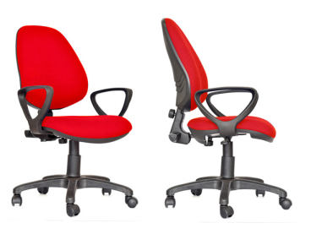
TIPO GIRATORIA
- ESTRUCTURA POLIPROPILENO
- ASIENTO TAPIZADO EN TELA
- RESPALDAR TAPIZADO EN TELA
- REPOSA BRAZOS FIJOS
- TIPO DE BASE 5 ASPAS
- TIPO DE MECANISMO CONTACTO PERMANENTE CON 5 BLOQUEOS
- COLOR ROJO
- UNIDAD DE DESPACHO UNIDAD
- GARANTÍA 24 MESES

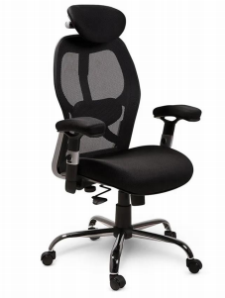
TIPO SILLÓN GIRATORIO
- ESTRUCTURA ALUMINIO
- ASIENTO FORRADO EN NYLON
- RESPALDAR MALLA DE NYLON
- REPOSA BRAZOS SI
- REGULABLES
- BASE 5 ASPAS
- COLOR NEGRO
- GARANTÍA 24 MESES

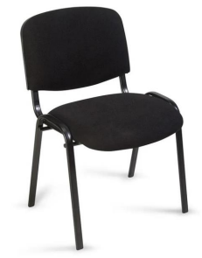
TIPO FIJA
- ESTRUCTURA ALUMINIO
- ASIENTO FORRADO EN TELA
- RESPALDAR FORRADO EN TELA
- REPOSA BRAZOS NO
- BASE 4 PATAS
- COLOR NEGRO
- GARANTÍA 12 MESES

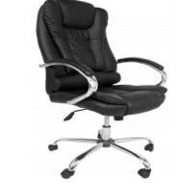
TIPO GIRATORIO GERENCIAL
- ESTRUCTURA METAL
- ASIENTO TAPIZADO EN ECOCUERO
- ASIENTO 48*58 CM (ALTURA) 53*45CM (ANCHO-FONDO)
- RESPALDAR TAPIZADO EN ECOCUERO
- RESPALDAR 71*53 CM (ALTURA -FONDO) REPOSABRAZOS FIJOS - CROMADOS ACOLCHADO Y TAPIZADO EN ECOCUERO
- TIPO DE MECANISMO LAB DOBLE PALANCA - INCLINACION DE SILLA Y AJUSTE DE TENSION CUALQUIER ANGULO
- BASE 5 ASPAS CROMADO
- COLOR NEGRO

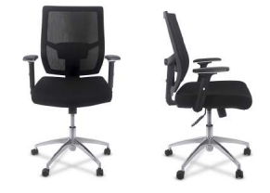
TIPO GIRATORIO
- ESTRUCTURA METAL
- ASIENTO TAPIZADO EN TELA
- RESPALDAR MALLA DE NYLON
- REPOSA BRAZOS REGULABLES EN ALTURA, ÁNGULO Y PROFUNDIDAD
- TIPO DE BASE 5 ASPAS
- TIPO DE MECANISMO SIMPLE – 1 SOLO BLOQUEO
- COLOR NEGRO
- GARANTIA 36 MESES

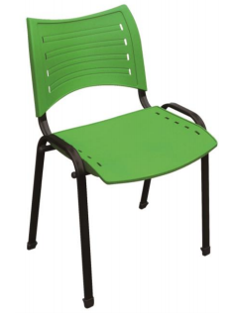
TIPO FIJA
- MEDIDA ESTRUCTURA TUBO ELIPTICO DE 1.2MM
- BASE 4 PATAS
- ASIENTO POLIPROPILENO
- RESPALDO POLIPROPILENO
- ESPESOR 5MM
- REGATONES BOTAS DE POLIPROPILENO
- COLOR VERDE
- GARANTIA 24 MESES

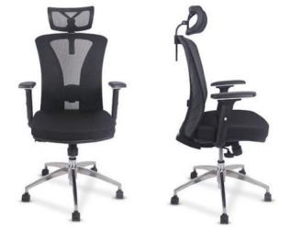
TIPO GIRATORIO GERENCIAL
- ESTRUCTURA POLIURETANO
- ASIENTO TAPIZADO EN TELA
- RESPALDAR MALLA DE NYLON
- REPOSA BRAZOS Regulable en altura, profundidad y ángulo
- TIPO DE BASE 5 ASPAS
- TIPO DE MECANISMOSINCRONIZADO – 4 BLOQUEOS
- COLOR NEGRO
- GARANTIA 36 MESES

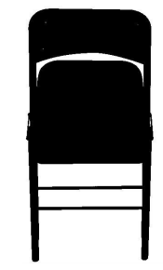
TIPO PLEGABLE
- MEDIDA ESTRUCTURA TUBO REDONDO 1”X1.2MM
- BASE 4 PATAS
- ASIENTO KOROFAN, ACOLCHADO
- RESPALDO KOROFAM, ACOLCHADO
- REGATONES BOTAS DE POLIPROPILENO
- COLOR NEGRO
- GARANTIA 24 MESES

ESPECIFICACIONES TECNICAS DE TEXTILES Y ACABADOS
FRAZADA DE LANA LISTADA
- TELA LANA ASTM D 629
- COMPOSICIÓN 50% LANA / 50% ALPACA (FIBRA) AATCC 20A
- DENSIDAD URDIMBRE 11.72 +- 0.1, TRAMA 12.05 +- 0.1
- PESO 2,500 GRM +/- 5% ASTM D 3776
- DIMENSIONES LARGO: 225 +/- 5 CM ANCHO: 185 +/- 5 CM
- TAMAÑO 1 ½, 2 PLAZAS
- BORDE RIBETEADO
- ACABADO EXENTO DE DEFECTOS EN MATERIAL Y CONFECCIÓN, EXCELENTE PRESENTACIÓN
- DISEÑO CONFECCIONADA DE UNA PIEZA RECTANGULAR DE TELA BASE DESCRITA EN EL PTO. II.A.1. TODO SU CONTORNO LLEVARÁ RIBETE DE 2,0 +- 0,5 CM EL CUAL DEBE IR CON EL BORDE DE LA FRAZADA Y COSIDO CON COSTURA DE PESPUNTE SIMPLE O CON COSTURA ZIGZAG.
- CONFECCIÓN
TEJIDO: COMPACTO CON LIGADURA DOBLE. DIMENSIONES: LARGO: 225 +/- 5 CM. ANCHO: 185 +/- 5 CM. EXTREMOS (SUPERIOR/INFERIOR): BORDES RIBETEADOS EXTREMOS LATERALES: BORDES RIBETEADOS PESO UNITARIO: 2,500 GRM. +/- 0.05
- COLOR MARRON
- GARANTÍA DE FABRICA G.F 12 MESES

FRAZADA SINTETICA
- TELA
- ALGODÓN / POLIESTER / ACRILICO
- COMPOSICIÓN 50.1 % ALGODÓN (+/-5%) 36.2% POLIÉSTER (+/-5%) 13.7% ACRÍLICO (+/-5%)
- DENSIDAD URDIMBRE 100% POLIESTER
- PESO 2,000 GR +/- 5%
- DIMENSIONES LARGO: 215 +/- 5 CM, ANCHO: 160 +/- 5 CM
- TAMAÑO 1 ½ PLAZA
- BORDE REMALLADO
- ACABADO EXENTO DE DEFECTOS EN MATERIAL Y CONFECCIÓN, EXCELENTE PRESENTACIÓN
- CONFECCIÓN
TEJIDO: COMPACTO CON LIGADURA DOBLE. EXTREMOS (SUPERIOR/INFERIOR): PUNTADA "OJAL ABIERTO" CON HILO DE
REFUERZO. EXTREMOS LATERALES: CON BORDES TERMINADOS.
FRANJA BICOLOR EN LOS EXTREMOS SUPERIOR E INFERIOR. PESO UNITARIO: 3.00 +/- 5% KG.
- COLOR NEGRO
- GARANTÍA DE FABRICA G.F 12 MESES

JUEGO SABANA SINTETICA
- TELA BRAMANTE
- PESO 1000 GRM. (+/-5%)
- COMPOSICIÓN 50% ALGODÓN (+/-5%), 50% POLIÉSTER (+/-5%
- DIMENSIONES LARGO 240 cm. (+/-3%), ANCHO 150 cm. (+/-3%)
- TAMAÑO 1 ½ PLAZA
- DENSIDAD HILOS DE URDIEMBRE: 85 / POR PULGADAS (+-5%) HILOS DE TRAMA: 59 / POR PULGADAS (+-5%)
- ACABADO DOBLES EN LOS EXTREMOS
- COMPONENTES (1) SABANA, (1) SOBRE SABANA, (1) FUNDA
- GARANTÍA DE FABRICA G.F 6 MESES

JUEGO SABANA ALGODÓN
- TELA BRAMANTE (ALGODÓN)
- PESO 1100 Grs. (+/-5%)
- COMPOSICION 100% ALGODÓN.
- TAMAÑO 1 ½ Plaza.
- DENSIDAD
Hilos de urdiembre por pulgada: 85 / por pulgadas (+-5%)
Hilos de trama por pulgada: 58 / por pulgadas (+-5%)
- DIMENSIONES Largo 240 cm. (+6%), Ancho 150 cm. (+6%)
- ACABADO DOBLEZ EN LOS EXTREMOS
- COMPONENTES 01 SABANA, 01 SOBRE SABANA Y 01 FUNDA DE ALMOHADA
- GARANTIA DE FABRICA 12 MESES

COLCHÓN ESPUMA DE 8”
- COMPOSICIÓN 100% ESPUMA FLEXIBLE DE POLIURETANO
- DENSIDAD NOMINAL DE LA ESPUMA 10.5 kg/m³ +/- 8% (Ref. 200)
- ASPECTO FISICO DE UNA SOLA PIEZA, POROSIDAD FINA, HOMOGÉNEA AL TACTO.
- DIMENSIONES
- LARGO (METRO) 1.85 MT +/- 1 cm
- ANCHO (METRO): 1.00 MT +/- 1cm
- ESPESOR (PULGADAS): 8“ +/- 5 mm
- TIPO DE TELA DEL FORRO Tela Poliseda
- PESO 4.6 kg +/-10%
- ACABADO Ribeteado
- COLOR Estampado con diseño diversos
- GARANTÍA DE FABRICA 1 MES
- MODELO Colchón Estampado Ribeteado Poliseda
- CERTIFICACIÓN ISO 9001
- DESCRIPCION DETALLADA DE LA CONFECCIÓN sin acolchar
COLCHÒN DE ESPUMA DENSIDAD 16kg/m³ DE 8” DE
- COMPOSICIÓN 100% ESPUMA FLEXIBLE DE POLIURETANO
- DENSIDAD NOMINAL DE LA ESPUMA 16 kg/m³ +/- 8%
- ASPECTO FISICO DE UNA SOLA PIEZA, POROSIDAD FINA, HOMOGÉNEA AL TACTO.
- DIMENSIONES
- LARGO (METRO) 1.85 MT +/- 1 cm
- ANCHO (METRO): 1.00 MT +/- 1cm
- ESPESOR (PULGADAS): 8“+/- 5 mm
- TIPO DE TELA DEL FORRO Tela Poliseda
- ACABADO Ribeteado
- GARANTÍA DE FABRICA 12 MESES
- DESCRIPCION DETALLADA DE LA CONFECCIÓN Acolchado y ribeteado

ESPECIFICACIONES TECNICAS DE MOBILIARIO
ARMARIO DE MADERA AGUANO DE DOS PUERTAS DE 1.80 X 1.20 X 0.40 (SEGÚN DISEÑO)
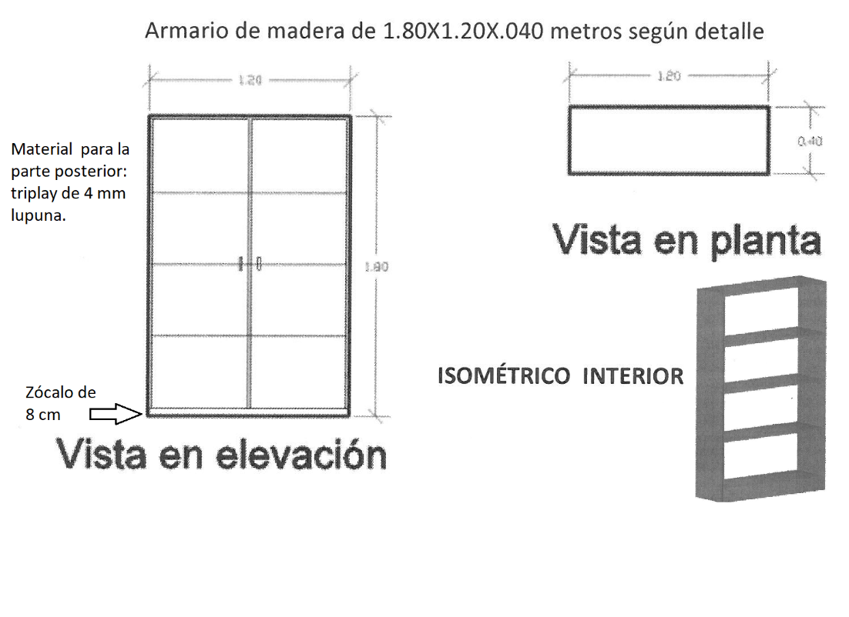
ARMARIO DE MELAMINE DE 18MM COLOR CEDRO (0.90X0.50X1.80M) DOS PUERTAS CON CHAPA, 04 DIVISIONES INTERNAS
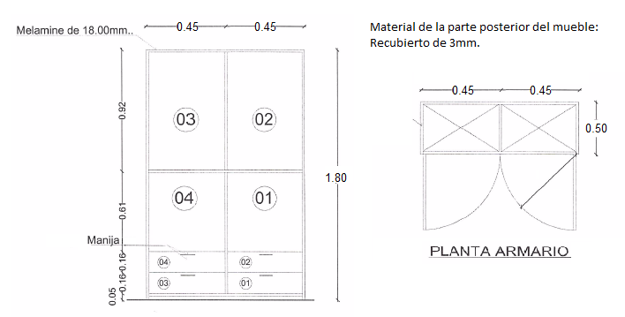

ESCRITORIO DE MADERA AGUANO, COLOR NATURAL DE 1.20 CM LARGO X 80 CM ALTO X 65 CM ESPACIO INTERIOR PARA ASIENTO X 44 CM ANCHO DE CAJONERÍA (4 CAJONES Y 1 CON LLAVE) SEGÚN MODELO ADJUNTO
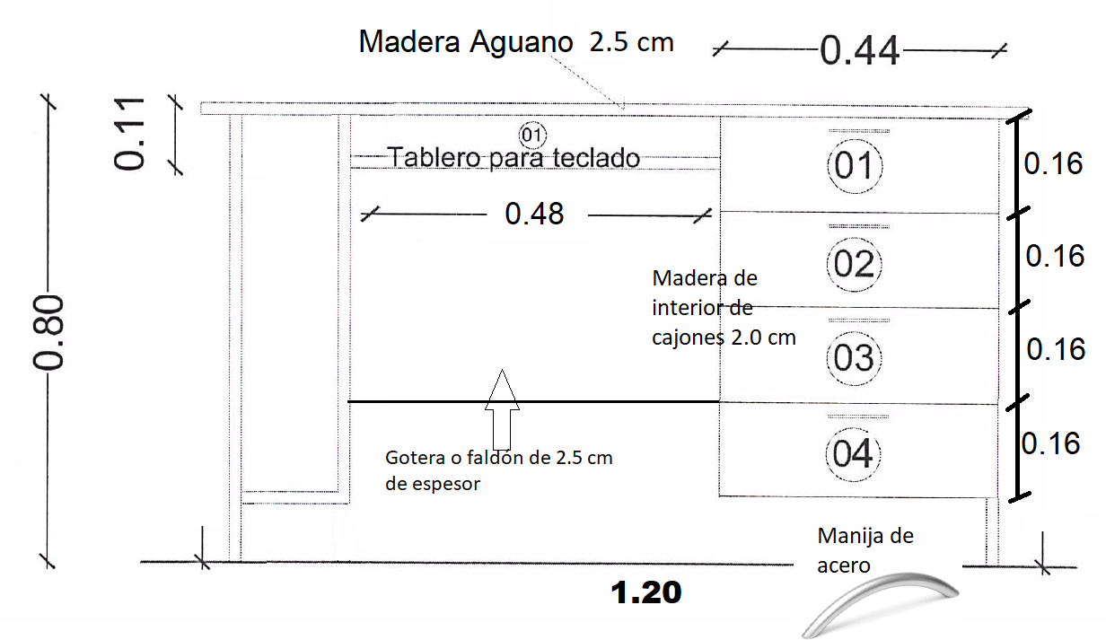
ESCRITORIO DE MELAMINE DE 18MM (1.20X0.65X0.78M) COLOR CEDRO CON 03 CAJONES LATERAL DERECHO C/LLAVE.
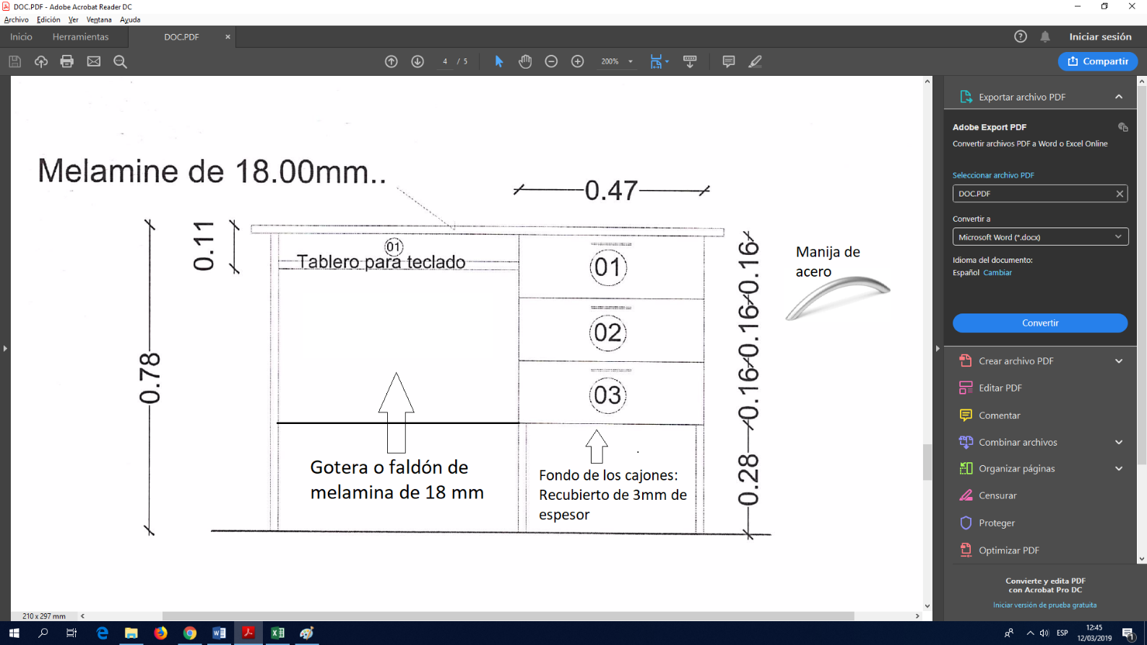
ESCRITORIO LINEAL DE MELAMINA DE 18MM DE 0.70 X 1.50 X 0.84 M C/OCHO GAVETAS
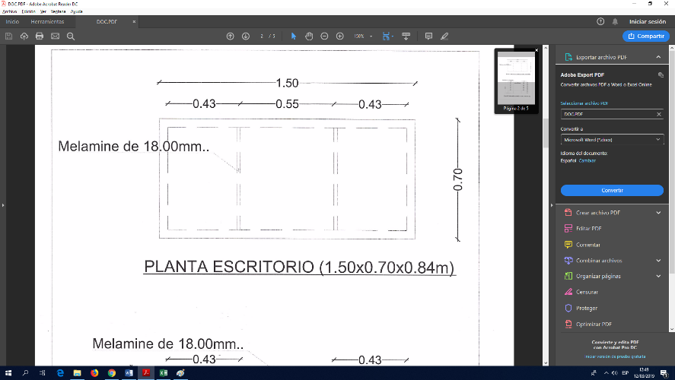
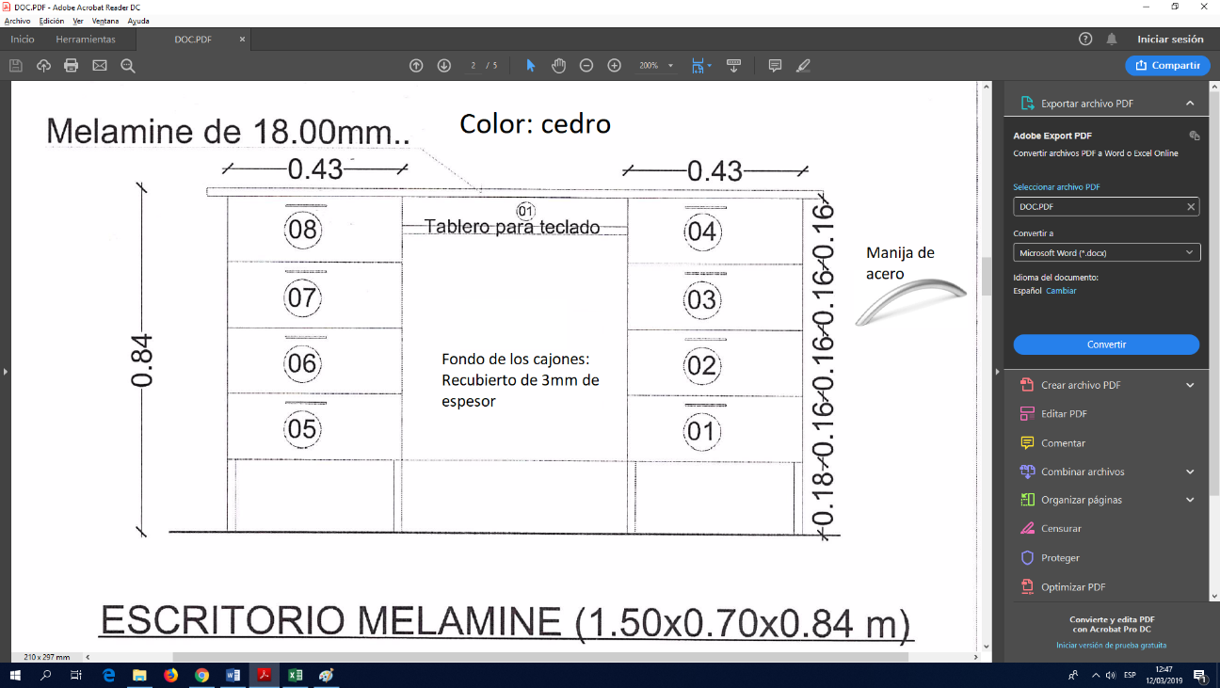
ESCRITORIO MODELO "L" EN MELAMINA DE 18MM. DE 0.60X3.05X0.82 MTS , CON 4 CAJONES
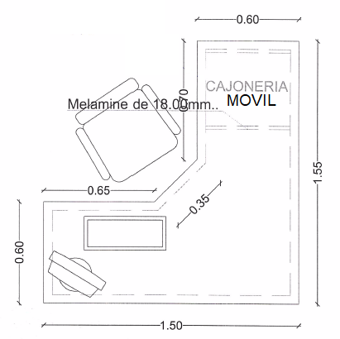
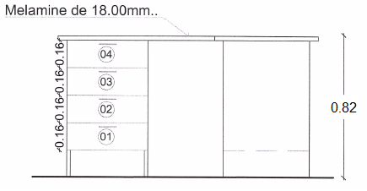
Fondo de los cajones en material Recubierto de 3mm de espesor.

ESTANTE DE MADERA AGUANO DE 2.00 X 1.65 X 0.40 M (SEGÚN DISEÑO)
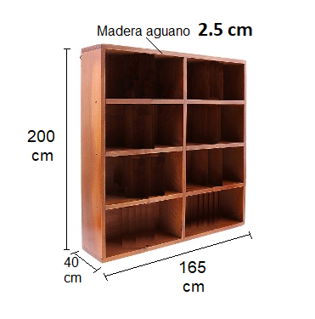

Parte posterior del mueble en triplay lupuna de 4 mm

ESTANTE DE MELAMINE DE 18MM COLOR CEDRO (1.20X0.40X1.90M) 04 DIVISIONES Y 04 CAJONES INFERIORES C/CHAPA
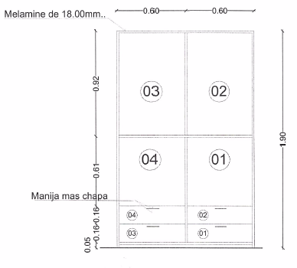

Parte posterior del mueble y en el fondo de los cajones en Recubierto de 3mm.

MESA DE MADERA AGUANO DE 1.20 X 0.70 X 0.75 MTS.
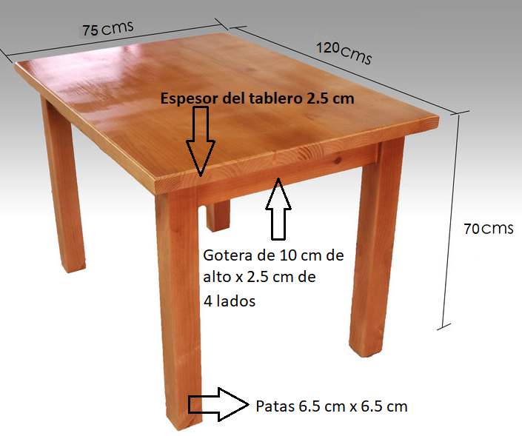

MESA DE REUNIONES DE 1.80 X 1.00 X 0.85 MT DE MELAMINA DE 18MM (SEGÚN DISEÑO)

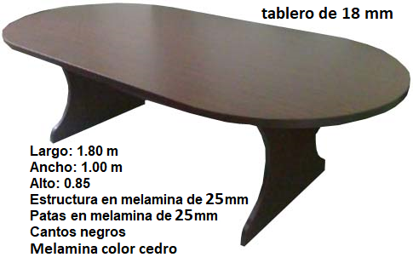
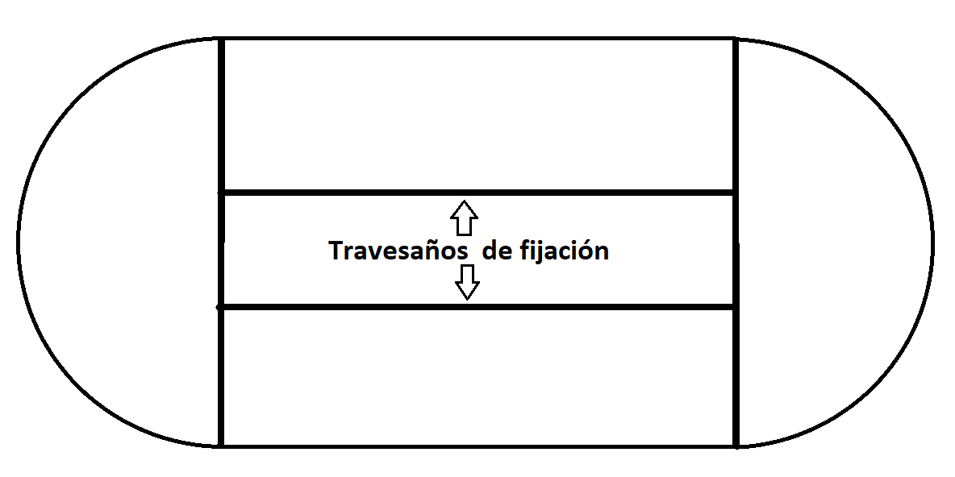
MESA PLEGABLE DE 180CM X 74 CM X 75CM
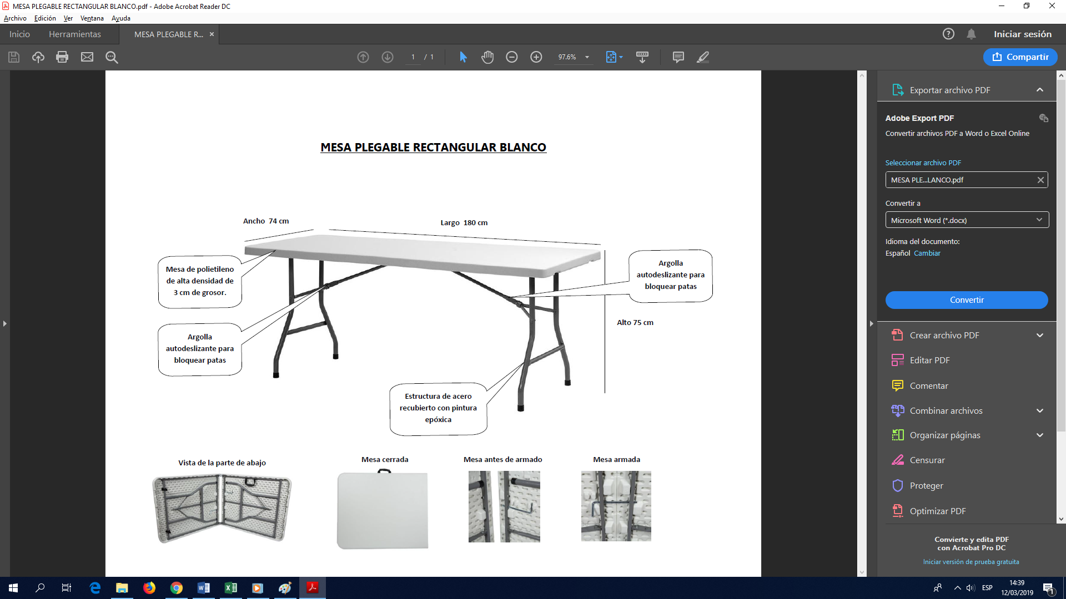
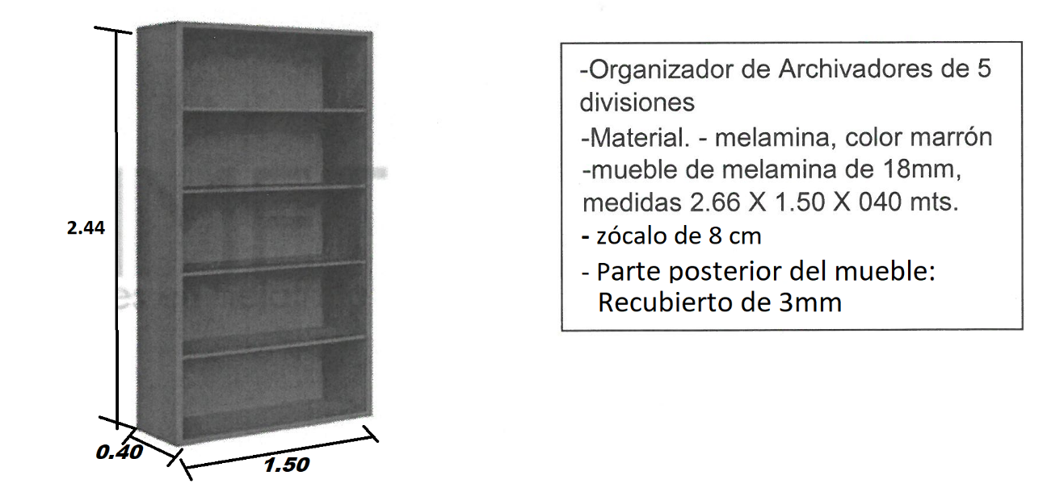
ORGANIZADOR DE ARCHIVADORES EN MELAMINA DE 18 MM. DE 2.66 X 1.50 X 0.40 MTS. SEGUN DISEÑO.

SILLAS TAPIZADA EN MADERA AGUANO (SEGÚN DISEÑO)
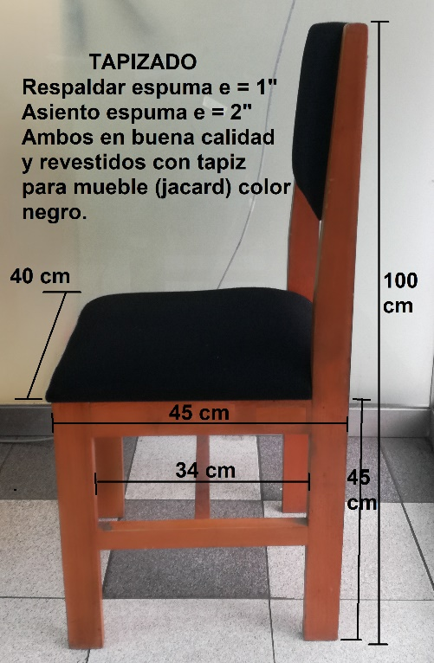
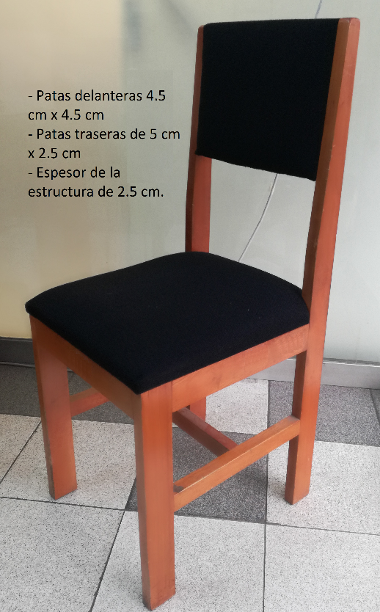

ESCRITORIO EN L DE MELAMINA DE 18 MM DE 1.6 M X 1.23M X 0.60 M X 0.40 M, C/ELECCIÓN, SEGÚN MODELO ADJUNTO.
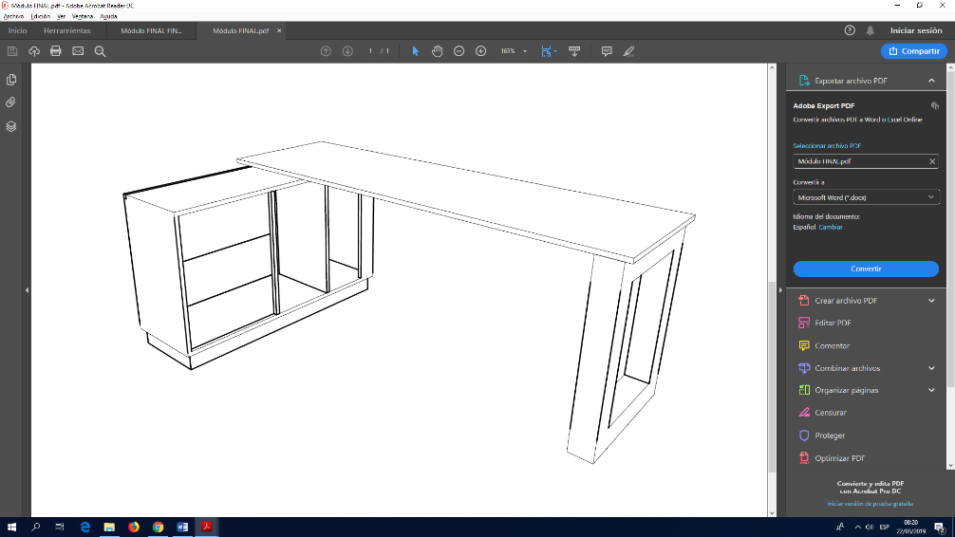
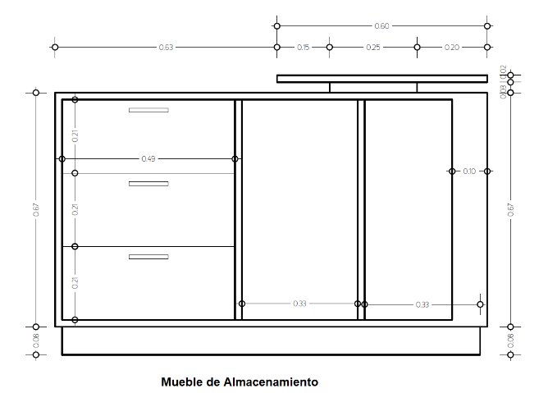
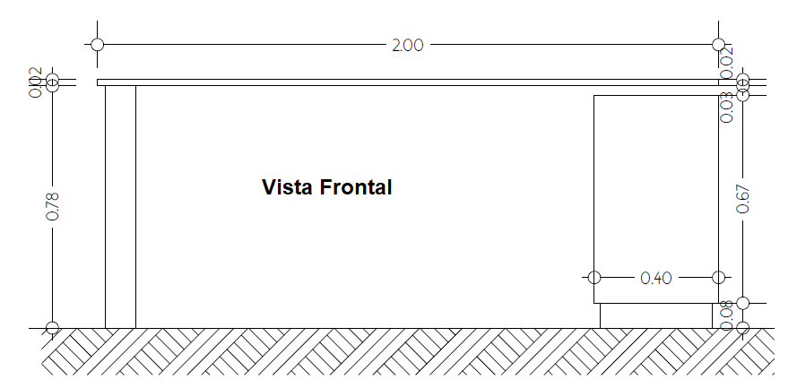
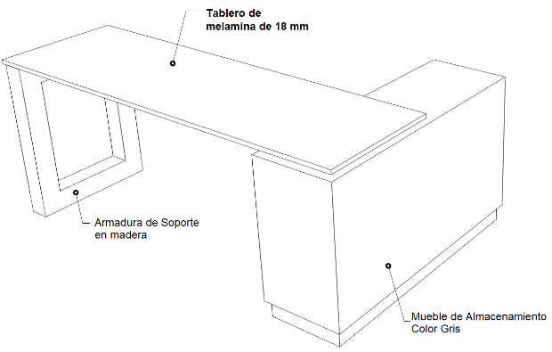
Armadura de soporte en madera, color natural fondo de los cajones: Recubierto de 3mm.

ESTANTE DE MELAMINA DE 18 MM COLOR ELECCIÓN, SEGÚN MODELO Y MEDIDAS.
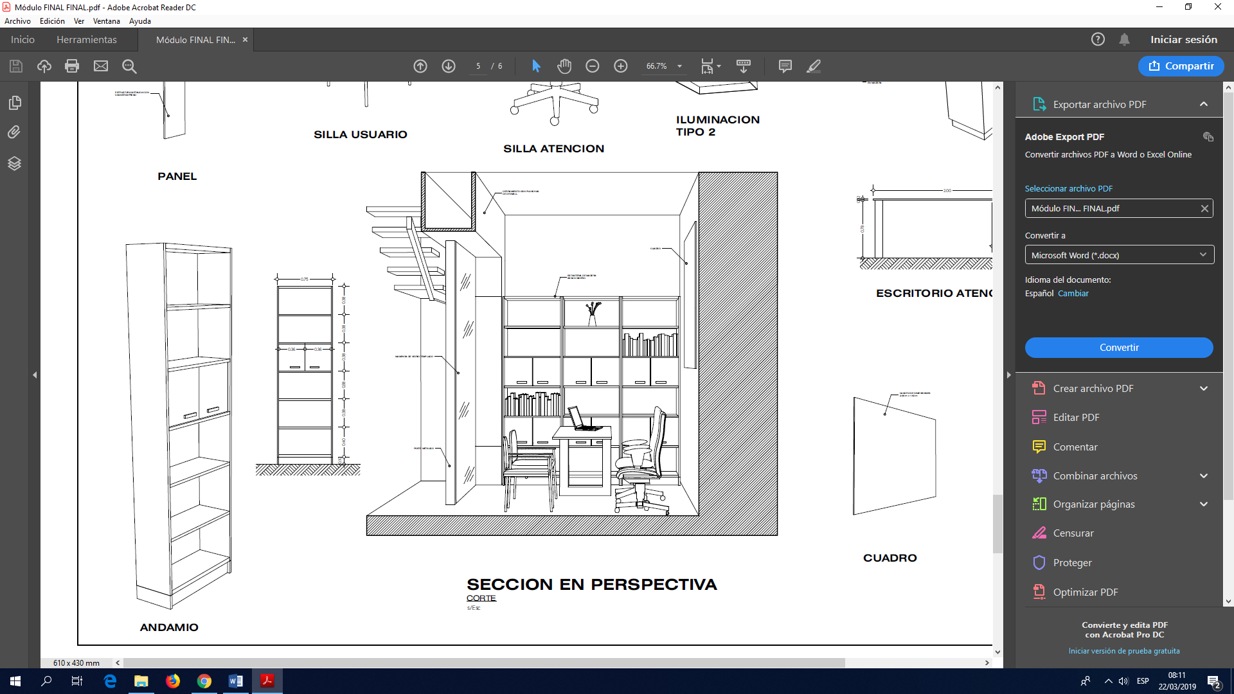
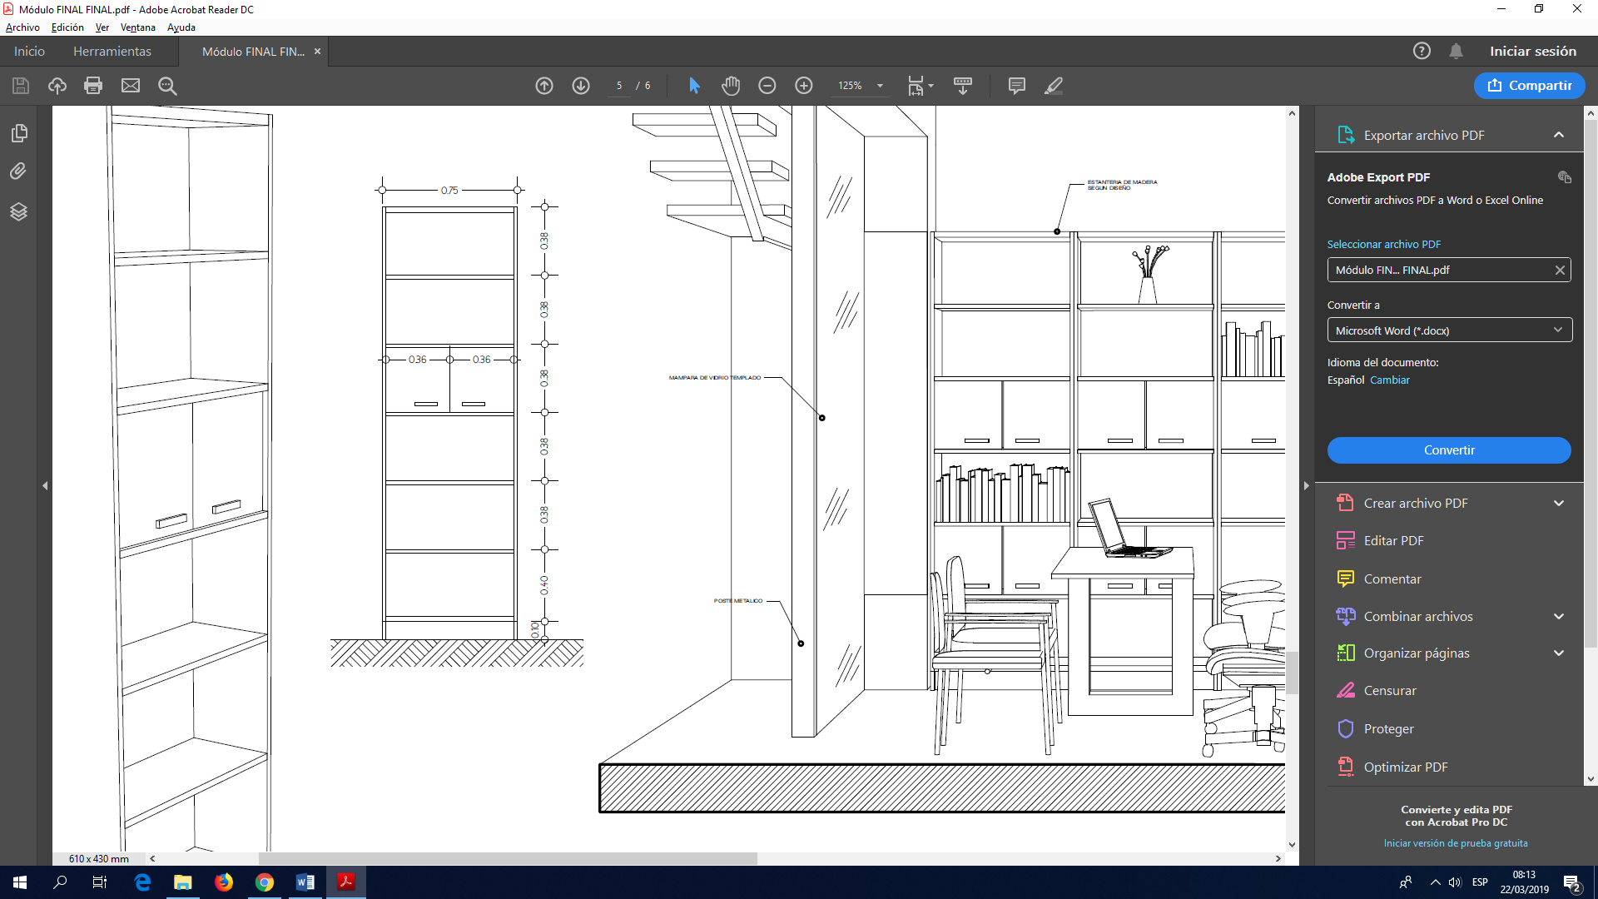
- Parte posterior del mueble en Recubierto de 3mm.
- color de la melamina gris.
ESPECIFICACIONES TECNICAS CAMARA DIGITAL REFLEX DE 24.2mp
- Cámara digital reflex
- 24.2-megapixeles.
- Pantalla LCD abatible
- Video Full HD
- Cuenta con Wi-Fi, NFC y Bluetooth.
- Medios de grabación: Tarjetas SD/SDHC/SDXC
- Lentes compatibles: (EF-S 18 – 135mm) o (AF-P 18-155mm)
- Almacenamiento – formato compatible RAW – JPEG
- Flash incorporado – automático
- Medios de grabación SD/SDHC/SDXC
- Batería recargable de iones de litio
- Tarjeta de memoria de 32Gb (mínimo)
- Con certificado de garantía
- Debe incluir: cargador de batería, cable de alimentación, correa, cabe usb y manual de usuario

